NOM, Prénom : Classe : 1ère …………

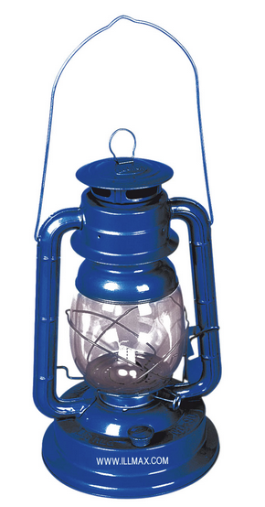
DS sur le Chapitre 6 du thème Habitat

Exercice 1 : Quelques combustibles

/4

/10

/6

1. Au début du développement de l’industrie de l’or noir, vers le milieu du XIXème siècle, le pétrole lampant, un distillat du pétrole, a été le produit pétrolier le plus vendu comme combustible pour assurer l’éclairage des lieux publics et des habitations. Il est essentiellement constitué d’hydrocarbures à chaines linéaires, comprenant entre 10 et 14 atomes de carbone.
Très résistant au froid, il gèle à -50°C, c’est aujourd’hui le carburant des avions. Il a changé de nom, c’est le kérosène.
a. Quel est l’ancien nom du kérosène ? …………………………………………………………………………
b. Que signifie « combustible » ? …………………………………………………………………………………………
c. Compléter l’équation de la combustion complète de l’hydrocarbure du pétrole lampant comportant 11 atomes de carbone, le undécane C₁₁H₂₄ : …… C₁₁H₂₄ + …… O₂ → …… CO₂ + …… H₂O

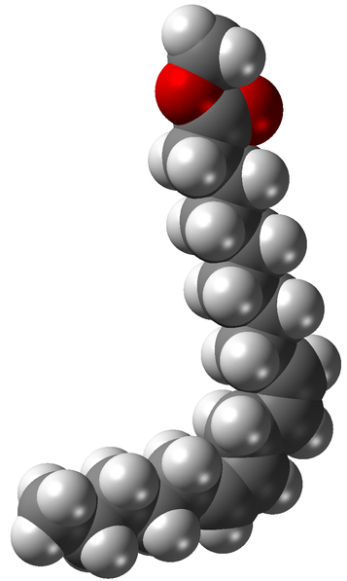
2. Le diester, contraction de diesel et ester, est un biocarburant issu des huiles de colza et de tournesol. Les plus gros producteurs de ce carburant « vert » sont les Etats Unis, le Brésil, puis l’Allemagne et ensuite la France.
Son principal intérêt est d’être renouvelable et de remplacer les combustibles fossiles. Il est mélangé aux carburants diesel et aux fiouls domestiques, dans des proportions allant de 5% à 20%. Le linoléate de méthyle (ci-contre) est un des esters obtenus à partir de l’huile de colza, sa formule est C₁₉H₃₄O₂.
a. Donner un exemple de « combustible fossile » : ………………………………………………
b. Etablir l’équation de la combustion complète du linoléate de méthyle :
……………………………………………………………………………………………………………………………………….

Exercice 2 : Les briquets à gaz vendus dans le monde
Le briquet à gaz est une invention française (1948) de Jean Inglessi, qui inventa aussi la bouteille à gaz à usage domestique. Aujourd’hui, près de 7 milliards de briquets jetables sont vendus dans le monde, en une année.
Un briquet neuf contient une masse de pentane (C₅H₁₂) voisine de 6,0 g.

a. Durant quel siècle est apparu le briquet à gaz ?
b. Calculer la quantité de matière de pentane brûlée par briquet.
Rappels :
- sn = m/Ms avec n la quantité de matière (en mol), m la masse (en g) et M la masse molaire (en g/mol).
- la masse molaire M du pentane vaut 72 g/mol.
c. L’équation de la réaction de combustion du pentane est : C₅H₁₂ + 8 O₂ → 5 CO₂ + 6 H₂O.
Recopier cette équation, et établir un tableau d’avancement de la réaction de combustion de la quantité de matière totale de pentane (calculée au b.!) contenue dans un briquet. On notera « excès » dans la colonne correspondant au dioxygène.

En réfléchissant au réactif limitant, vous calculerez ainsi la quantité de matière d’eau et de dioxyde de carbone produites.

d. En déduire, par le calcul, la masse de dioxyde de carbone CO₂ produite chaque année dans le monde, par la combustion du pentane contenu dans les 7 milliards de briquets vendus ? (7 milliards est bien sûr égal à 7.10⁹). Donnée : masse molaire M du dioxyde de carbone = 44 g/mol.
d. D’où provient l’énergie thermique dégagée lorsque le briquet fonctionne ?
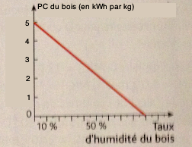
e. L’énergie du système chimique de départ est-elle plus grande ou plus petite que l’énergie du système chimique final ? Pourquoi ?

Exercice 3 : Une bûche de Noël
Le graphe ci-contre donne le Pouvoir Calorifique PC d’un bois de chauffage en fonction de son taux d’humidité.
1. Donner la définition du pouvoir calorifique d’un combustible.
2. Un bûche de Noël (en bois…!) ayant un taux d’humidité de 15% a une masse de 10 kg.
a. Quel est le pouvoir calorifique du bois de cette bûche ?
b. Quelle quantité d’énergie peut fournir cette bûche ?
c. Pour quel taux d’humidité le PC de ce bois est-il nul ?
CORRECTION du DS sur le Chapitre 6 du thème Habitat

Ex1 : 1. C₁₁H₂₄ + 17 O₂ à 11 CO₂ + 12 H₂0
2. C₁₉H₃₄O₂ + (53/2) O₂ à 19 CO₂ + 17 H₂0

Ex2 : a. n = m/M = 6/72 = 8.10⁻² mol.
b. C₅H₁₂ + 8 O₂ à 5 CO₂ + 6 H₂0
Etat initial | 8.10⁻² mol | excès | 0 mol | 0 mol
Etat intermédiaire | 8.10⁻² - x | excès | 5x | 6x
Etat final | 8.10⁻² - x_{max} | excès | 5x_{max} | 6x_{max}
c. n=m/M donc m(CO₂) = n(CO₂)xM(CO₂)
C’est à dire m(CO₂) = 5x_{max} x M(CO₂) = 5x8.10⁻²x44 = 2.10¹ g pour 1 briquet.
à m_{monde} = m(CO₂) x 7.10⁹ =2.10¹ x 7.10⁹ = 1.10¹¹ g= 1.10⁵ tonnes de CO₂ !
d. L’énergie thermique dégagée provient de la combustion du pentane.
e. L’énergie du système chimique de départ est plus grande que l’énergie du système chimique final puisqu’il y a libération d’énergie thermique, la combustion est une réaction exothermique.

Ex3 : 1. Le pouvoir calorifique d’un combustible est la quantité d’énergie libérée par la combustion d’un kg de ce combustible.
2. a. Lecture graphique : PC_{15%} = 4 kWh/kg.
b. Cette bûche pouvant fournir 4kWh pour 1kg, vu qu’elle pèse 10kg, elle peut en fournir 10 fois plus d’énergie : E = PC x m = 4x10 = 40kWh.
c. Lecture graphique : PC=0 kWh/kg si le taux d’humidité vaut 90%.

